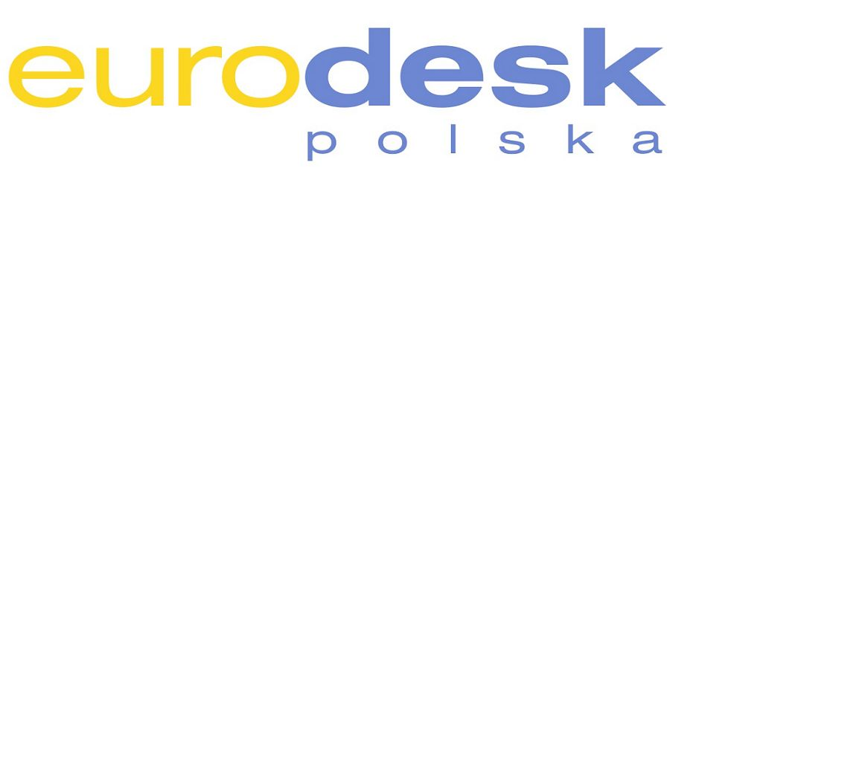
ZGŁOSZENIE GRUPY NA EUROLEKCJĘ / 2013

Proszę zakreślić odpowiednio:  - Klub Europejski …………………………………………………  - Samorząd Uczniowski |  | Nazwa reprezentowanej szkoły:
Adres
do korespondencji:
E-mail grupy: | Osoba kontaktowa do ustalenia terminu/ opiekun:  Tel.:  E-mail:
Strona internetowa szkoły (lub grupy jeśli dotyczy)

Profil na facebooku:
Przewidywana liczba uczestników (max. 25): | Proponowana data/daty organizacji  Eurolekcji:
Wybrany temat Eurolekcji:

W przypadku grup spoza Szczecina:  Czy istnieje możliwość zapewnienia dostępu do komputera(z dostępem do Internetu),  projektora i głośników? TAK/NIE | Przypominamy, że w przypadku grup ze Szczecina zajęcia będą się odbywały w siedzibie Sekretariatu ds. Młodzieży w wyznaczony dzień miesiąca.

Proszę wybrać max. 2 tematy Eurolekcji:

Wybieramy  X | Temat Eurolekcji | Czas trwania
 | Euroszanse | 1,5 godziny zegarowej
 | Eurowolontariat | 1,5 godziny zegarowej
 | Eurostudia | 1,5 godziny zegarowej
 | Europraca | 1,5 godziny zegarowej
 | Młodzież ma głos | 2 godziny zegarowe
 | Euroaktywacja 2013 | 2 godziny zegarowe

*Szczegółowy opis każdego z warsztatów znajduje się na stronie www.mlodziez.wzp.pl

Czy grupa uczestniczyła już w podobnych zajęciach?_______

Jeśli tak, to o jakiej tematyce?____________________________________________________

Wypełniony formularz prosimy przesłać na adres:
cim@cim.info.pl

We wszystkich sprawach dotyczących spotkania prosimy kontaktować się pod numerem:
91-42-10-292 lub mailowo : cim@cim.info.pl

Przesłanie niniejszego formularza jest wyrażeniem zgody na przetwarzanie przez Sekretariat ds. Młodzieży Województwa Zachodniopomorskiego z siedzibą w Szczecinie danych w celach związanych z zakresem działalności, zgodnie z Ustawą z dnia 29 sierpnia 1997 r. o ochronie danych osobowych (tekst jednolity Dz. U. z 2002 r. nr 101, poz. 926 ze zmianami.

